**СЕССИЯ 4**

Модули

1. Модуль “Общей корпоративной информации”
2. Модуль “Элементы управления”
3. Модуль “Единая Библиотека корпоративных данных”

Описание

Необходимо создать веб-приложение, доступное по http, которое будет отображать публичную информацию об организации, основных событиях, новостях и сотрудниках. Данное приложение будет использоваться в качестве публичного портала для сотрудников компании.

Реализация данного модуля в формате веб-приложения, даёт возможность получить максимальный балл.

Так как данный портал будет использоваться сотрудниками не только с рабочих мест, необходимо предусмотреть правильное (адаптивное) отображение на экранах с шириной 1920, 1100 и 400 пикселей.

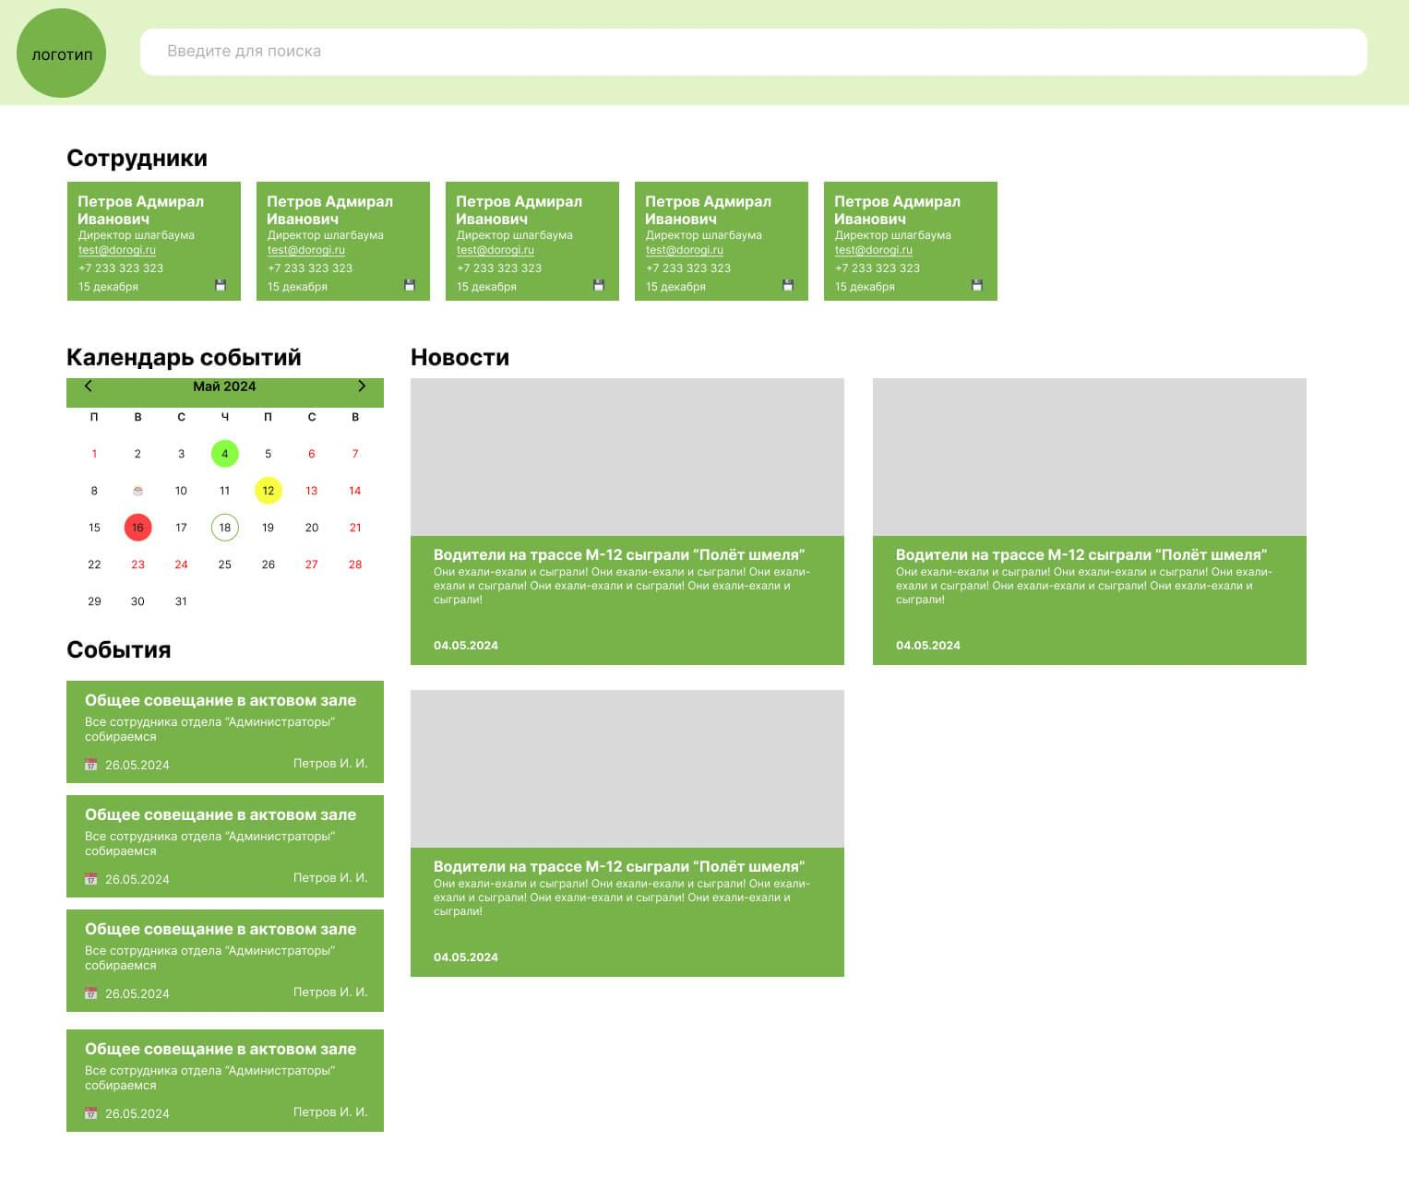

**Новости**

На главной странице необходимо отобразить список последних новостей в виде плитки (по два элемента), которые можно получить с помощью RSS-feed, который доступен по адресу: https://192.168.1.85:5000/swagger. Файл с лентой обновляется постоянно, а значит приложение должно в режиме реального времени (каждые 15 секунд) проверять наличие новых новостей для отображения.

Элемент списка новостей должен отображать следующие данные:

* наименование,
* дата новости,
* короткое описание,
* изображение.

**События**

Список событий должен быть получен посредством внешнего API. Элемент события должен отображать следующие данные:

* наименование,
* дата,
* автор,
* краткий текст,
* кнопку “добавить в календарь”.

При нажатии на “календарь” необходимо формировать файл с расширением .ics с данными события, вставленными в определенный формат файла и отправлять его на скачивание на устройство пользователя отображая окно для выбора места сохранения.

|  |  |
| --- | --- |
| **Формат файла .ics** | |
| Формат | Пример |
| BEGIN:VCALENDAR  VERSION:2.0  BEGIN:VEVENT  SUMMARY:*наименование события*  DTSTART:*Дата начала*  DTEND:*Дата начала*  DTSTAMP:*Дата создания события*  UID:*Уникальный идентификатор события*  DESCRIPTION:*описание события*  LOCATION:*место события*  ORGANIZER:*автор события*  STATUS:CONFIRMED  PRIORITY:0  END:VEVENT  END:VCALENDAR | BEGIN:VCALENDAR  VERSION:2.0  BEGIN:VEVENT  SUMMARY:Победить всех!  DTSTART:20240526T140000Z  DTEND:20240603T140000Z  DTSTAMP:20240525T121238Z  UID:1716639158936  DESCRIPTION:  LOCATION:  ORGANIZER:  STATUS:CONFIRMED  PRIORITY:0  END:VEVENT  END:VCALENDAR |

**Работники**

Необходимо выводить список работников организации из базы данных приложения (посредством API). Необходимо выводить следующие данные по работнику:

* ФИО,
* Email,
* номер телефона,
* должность,
* дата рождения (только месяц и день).

Список сотрудников должен быть выведен в виде горизонтального списка.   
Около каждого элемента списка работников должна быть кнопка на показ QR-кода с контактной информацией работника. Необходимо закодировать контактные данные в формате vCard.

|  |  |
| --- | --- |
| **Формат vCard для использования в QR-коде** | |
| Формат | Пример |
| BEGIN:VCARD  VERSION:3.0  N:*Имя работника*  FN:*Фамилия работника*  ORG:*Наименование компании*  TITLE:*Должность*  TEL;WORK;VOICE:*Рабочий номер*  TEL;CELL:*Сотовый номер*  EMAIL;WORK;INTERNET:*E-mail адрес*  END:VCARD | BEGIN:VCARD  VERSION:3.0  N:Ivan  FN:Ivanov  ORG:ГК Дороги России  TITLE:Администратор  TEL;WORK;VOICE:+70000000000  TEL;CELL:+70000000000  EMAIL;WORK;INTERNET:foo@email.com  END:VCARD |

**Поиск**

Необходимо реализовать расширенный поиск на главной странице, который ищет информацию по всем полям в нескольких наборах данных: работники, новости, события.    
Поиск должен происходить при вводе данных и отображать результаты в соответствующих блоках на странице. Поиск должен работать без учёта регистра.

При отсутствии результатов поиска необходимо отображать соответствующее сообщение в блоке с каждым из типов объектов.

При удалении поискового запроса необходимо отображать данные в первоначальном виде.